为 SQL 2005 SQLEXPRESS 添加sa 帐户

在安装Microsoft Visual Studio 2005 后附带安装了Sql Server 2005 Express但是其中不带SQL2005的企业管理器可到如下网址下载:
http://download.microsoft.com/download/1/1/0/110d908f-c445-4523-b939-220c7d135f3d/SQLServer2005_SSMSEE.msi
安装完成后在开始菜单出现如下图:
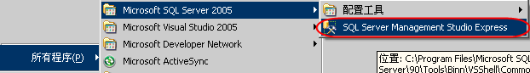

1.选中 SQL Server Management Studio Express 进入登录界面如下图:
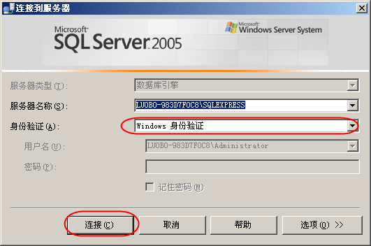

2.选择“Windows身份验证”登录连接, 选中SQL服务器名，右击鼠标选择属性:
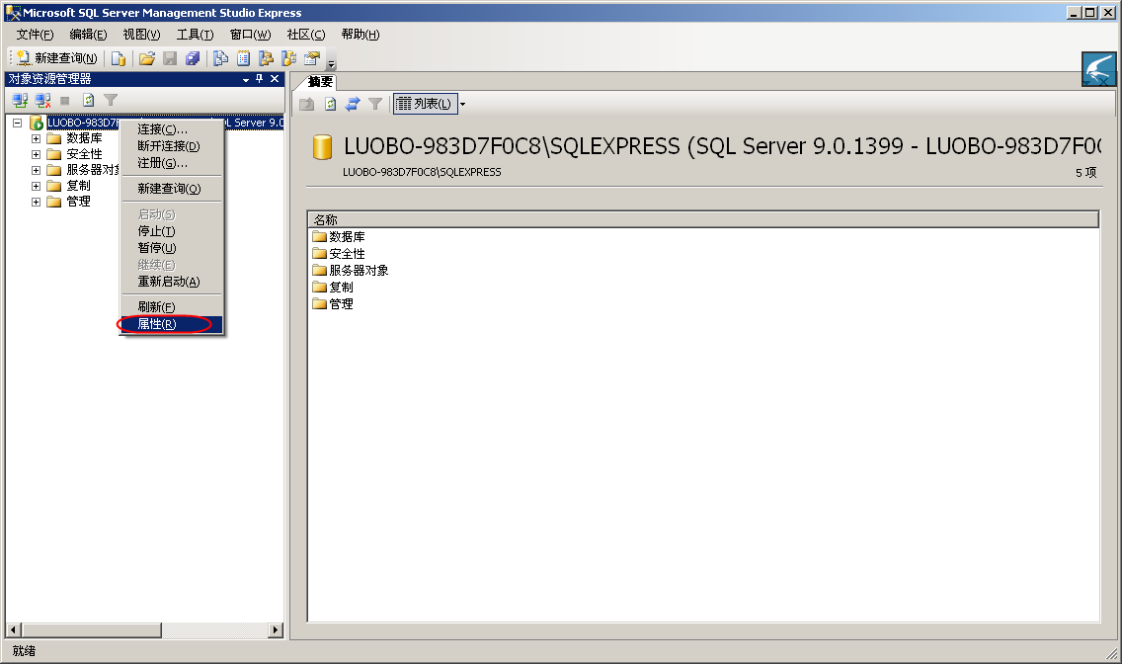

3.出现下图界面,选择”安全性”----“SQL Server 和 windows 身份验证模式”----“确定”:
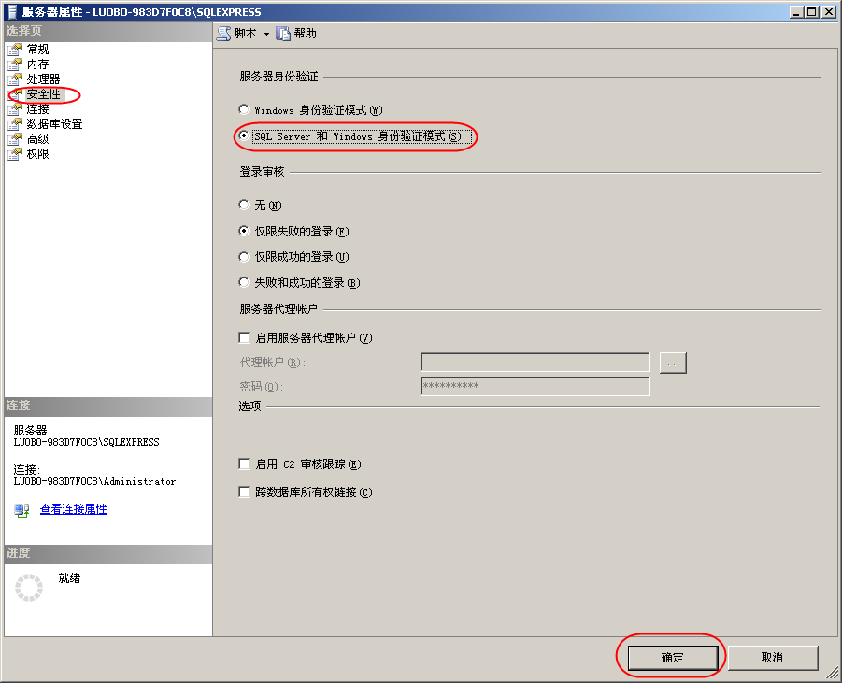
4.选择”安全性”---”登录名”----“sa”----“属性”:
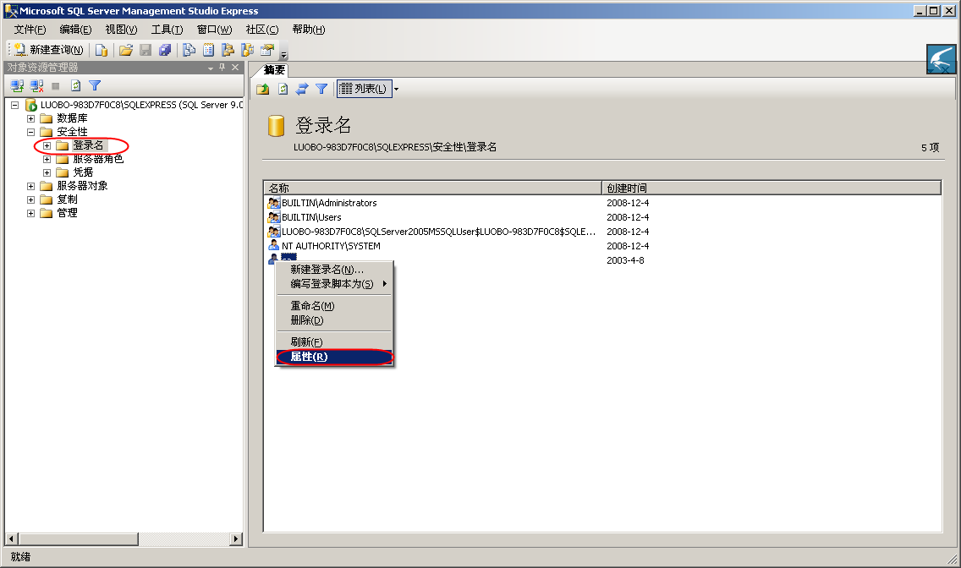
5.在如下界面中,选择”状态”----“启用”:
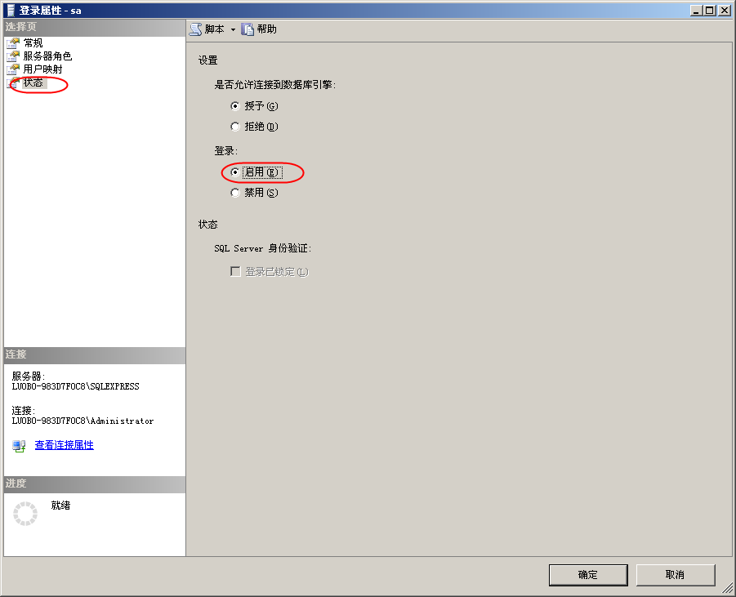
6.在如下界面中,选择”常规”---取消“强制实施密码策略”的对钩---删除密码框中的密码:----单击确定:
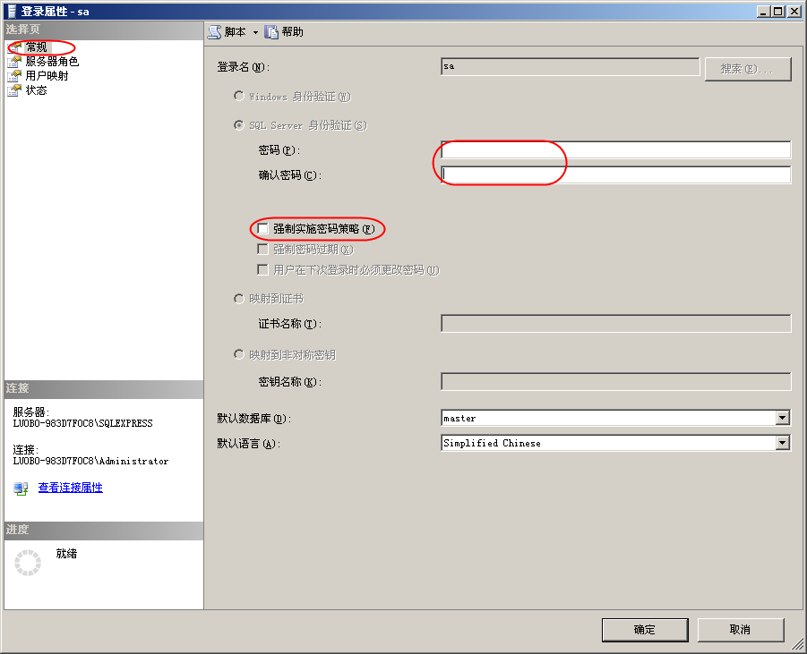
7.设置完毕,选择“服务和连接的外围应用配置器”如下图:
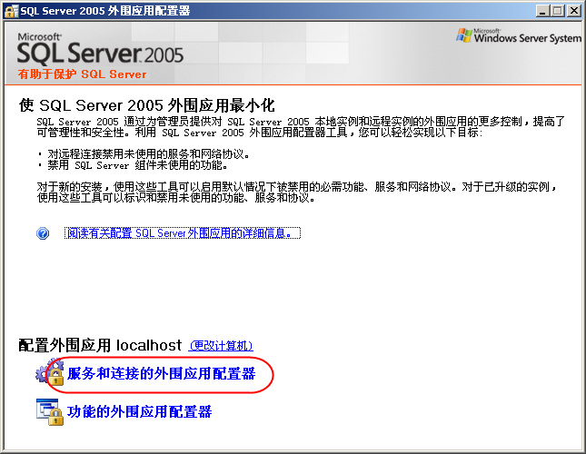
8.在如下界面中选SQL Express-->Database Engine-->服务，先停止，再启动，重启SQL Server服务器。
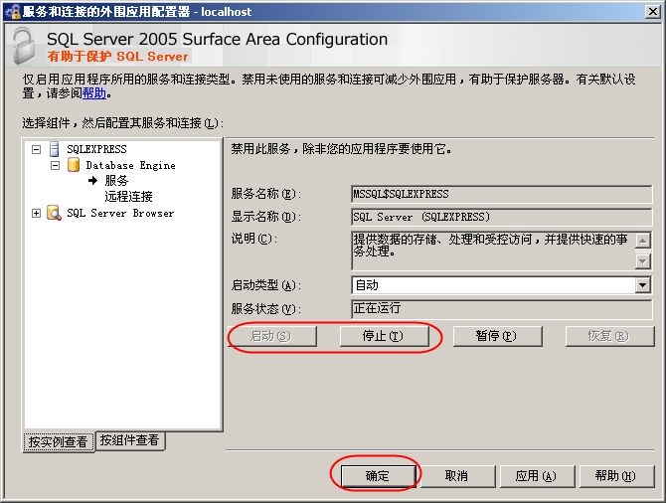
至此可以使用sa帐户登录了.

